Автономная некоммерческая организация высшего образования
«Российский новый университет»
Колледж

МЕТОДИЧЕСКИЕ РЕКОМЕНДАЦИИ
ПО ВЫПОЛНЕНИЮ ВЫПУСКНОЙ
КВАЛИФИКАЦИОННОЙ (ДИПЛОМНОЙ) РАБОТЫ

Москва 2020

Разработчики:
Мальчевская Ирина Юрьевна, заместитель директора по учебно-производственной работе колледжа АНО ВО «Российский новый университет»
Аскерова Вера Исламовна, преподаватель колледжа АНО ВО «Российский новый университет»
Дубровка Анна Леонтьевна, преподаватель колледжа АНО ВО «Российский новый университет»

Методические рекомендации «Методические рекомендации по выполнению выпускной квалификационной (дипломной) работы» утверждены на заседании Методического совета колледжа. Протокол № 01 от 27.08.2020 г.

Оглавление

Предисловие……………………………………………………………..……....4
Цель и задачи выпускной квалификационной работы………………………....5
Требования, предъявляемые к выпускной квалификационной работе……....6
Этапы выполнения выпускной квалификационной работы...............................7
1. Выбор темы выпускной квалификационной работы……………......8
2. Изучение отобранных рекомендованных источников информации,
сбор и аналитическая обработка фактического материала…….…......9
3. Структура выпускной квалификационной работы…………….…….10
4. Изложение текстового материала выпускной квалификационной работы……………………………………………………………….....12
5. Функции руководителя выпускной квалификационной работы……19
6. Рецензирование выпускной квалификационной работы………..…...20
7. Подготовка к защите выпускной квалификационной работы……....21
8. Доклад выпускника на защите выпускной квалификационной работы…………………………………………………………………..22
9. Защита выпускной квалификационной работы…………………........22
Приложение

Предисловие

Методические рекомендации разработаны в соответствии с Положением о государственной итоговой аттестации обучающихся по программам среднего профессионального образования в АНО ВО «Российский новый университет». Методические рекомендации отражают общие требования к выпускной квалификационной работе выпускника колледжа (к ее содержанию, объему, структуре, руководству, критериям оценивания).

В рекомендациях сформулированы также: принципы построения выпускной квалификационной работы, изложены основные этапы ее выполнения – от выбора темы до защиты; приведены правила оформления текста, иллюстраций, таблиц, ссылок на источники информации; даны примеры оформления приложений.

Цель данного издания – обеспечить единство требований, предъявляемых к содержанию, оформлению и качеству работ в целом.

Методические рекомендации предназначены для выпускников, обучающихся по специальностям среднего профессионального образования очной, очно-заочной и заочной форм обучения, а также для руководителей, консультантов и рецензентов выпускных квалификационных работ.

Цель и задачи выпускной квалификационной работы

Выпускная квалификационная работа является одним из видов аттестационных испытаний, завершающих обучение по программе подготовки специалистов среднего звена среднего профессионального образования.

Целью выполнения выпускной квалификационной работы является выявление, изучение и самостоятельное решение проблем профессиональной деятельности по избранной специальности на основе обобщения полученных в процессе обучения знаний и умений, анализа специальной литературы и собранных фактических данных согласно теме выпускной квалификационной работы.
Защита выпускной квалификационной работы проводится с целью выявления соответствия уровня и качества подготовки выпускников требованиям федерального государственного образовательного стандарта среднего профессионального образования.

Задачи выпускной квалификационной работы:
– расширение, систематизация и закрепление полученных обучающимся теоретических знаний и практических умений по избранной специальности;
– развитие навыков самостоятельной работы, овладение методикой аналитической работы при решении проблем и вопросов, рассматриваемых в выпускной квалификационной работе;
– выяснение степени подготовленности выпускников к самостоятельной практической работе по избранной специальности.
Для достижения указанных целей и решения поставленных задач за каждым обучающимся закрепляется руководитель, а в отдельных случаях – консультанты по отдельным частям (вопросам) выпускной квалификационной работы.
Обучающийся в процессе подготовки выпускной квалификационной работы выполняет следующие функции:
– самостоятельно оценивает актуальность и значимость проблемы, связанной с темой выпускной квалификационной работы;
– осуществляет сбор и обработку исходной информации по теме выпускной квалификационной работы, изучает и анализирует полученные материалы;
– самостоятельно формулирует цель и задачи выпускной квалификационной работы;
– проводит обоснование темы (проблемы) разработки в соответствии с заданием выпускной квалификационной работы; дает профессиональную аргументацию своего варианта решения проблемы;
– принимает самостоятельные решения с учетом мнений руководителя и консультантов;
– подготавливает сопутствующие средства представления результатов выпускной квалификационной работы (презентацию, видеоролики и т. д.);
– формулирует логически обоснованные выводы, предложения и рекомендации по внедрению полученных результатов;
– готовит доклад для защиты выпускной квалификационной работы.

Обучающийся несет персональную ответственность за:
- самостоятельность выполнения выпускной квалификационной работы в установленные сроки;
- достоверность представленных данных и результатов;
- оформление, структуру и содержание выпускной квалификационной работы в соответствии с настоящими рекомендациями;
- соответствие предоставленных комиссии цифровых версий выпускной квалификационной работы, презентационных материалов и доклада – бумажным оригиналам документов;
- исправление недостатков в выпускной квалификационной работе, выявленных руководителем и консультантом;
- достоверность представленных в информационных источниках ссылок на ресурсы Интернет;
- корректность и достоверность информационных источников в соответствующем списке.

Требования, предъявляемые к выпускной
квалификационной работе

К выпускной квалификационной работе предъявляются следующие требования:
– соответствие темы работы ее содержанию, четкая целевая направленность, актуальность;
– логическая последовательность изложения материала, базирующаяся на прочных теоретических знаниях по избранной теме и убедительных аргументах;
– корректное изложение материала с учетом принятой профессиональной терминологией;
– достоверность полученных результатов и обоснованность выводов;
–строгий стиль написания, основанный на связности, цельности и логичности содержания;
– оформление работы в соответствии с настоящими рекомендациями;
– тема выпускной квалификационной работы должна соответствовать современному уровню развития науки, техники, производства, экономики, культуры и образования;
– наличие практических результатов, полученных лично выпускником;
– актуальность и практическая значимость;
– использование современных методов решения управленческих, экономических, правовых, психологических задач и обработки информации;
– применение компьютерных технологий, предусматривающее использование и описание использованных прикладных программ;
– комплексность решения задачи, означающая рассмотрение, постановку задачи и разработку всех необходимых видов обеспечения: методического, информационного, математического, программного и организационного;
– обоснование эффективности предлагаемых решений;
– изложение материала должно быть профессионально грамотным, логичным, с широким использованием соответствующего иллюстративного материала.

В целом выпускная квалификационная работа должна отражать умение выпускника самостоятельно разработать избранную тему и содержать убедительную аргументацию выдвигаемых методических и практических положений.

Адекватность и реальность постановки и решения вопросов, рассматриваемых в выпускной квалификационной работе, в соответствии с особенностями ее темы, является одним из критериев оценки качества выпускной квалификационной работы.

Этапы выполнения выпускной квалификационной
работы

Процесс выполнения выпускной квалификационной работы состоит из нескольких этапов:
– выбор и закрепление темы выпускной квалификационной работы;
– получение индивидуального задания на выпускную квалификационную работу;
– подбор и первоначальное ознакомление с источниками информации по избранной теме;
– составление первоначального варианта плана выпускной квалификационной работы и согласование его с руководителем;
– изучение отобранных рекомендованных руководителем источников информации и действующей практики решения проблем в рамках темы исследования;
– аналитическая обработка фактического материала в сочетании с материалом литературных источников;
– составление окончательного плана выпускной квалификационной работы и согласование его с руководителем;
– написание текста выпускной квалификационной работы (первоначального варианта) и представление его руководителю;
– доработка текста выпускной квалификационной работы по замечаниям руководителя;
– представление завершенной и оформленной работы руководителю и получение его заключения (отзыва);
- подготовка презентации;
– проверка оригинальности текста работы программным пакетом «Антиплагиат» на основании личного заявления выпускника не позднее, чем за 20 дней до государственной итоговой аттестации (работа сдается в цифровом виде в форматах doc, docx или rtf и считается прошедшей проверку с положительным результатом, если соответствует условию – не менее 60 % оригинального текста), полностью оформленная работа высылается в адрес руководителя для проверки оригинальности;
– передача выпускной квалификационной работы на рецензирование;
– представление выпускной квалификационной работы с отзывом руководителя, справкой об оригинальности и рецензией в деканат колледжа;
– подготовка доклада для защиты выпускной квалификационной работы;
– защита выпускной квалификационной работы на заседании Государственной экзаменационной комиссии.

1. Выбор темы выпускной квалификационной работы

При формировании программы государственной итоговой аттестации определяется тематика выпускных квалификационных работ.

Темы выпускных квалификационных работ разрабатываются преподавателями колледжа. Обучающимся предоставляется право выбора темы выпускной квалификационной работы, в том числе предложения своей тематики с необходимым обоснованием целесообразности ее разработки для практического применения. При этом тематика выпускной квалификационной работы должна соответствовать содержанию одного или нескольких профессиональных модулей, входящих в образовательную программу среднего профессионального образования.

Выпускная квалификационная работа может быть логическим продолжением курсовой работы, идеи и выводы которой реализуются на более высоком теоретическом и практическом уровне. Курсовая работа может быть использована в качестве составной части (раздела, главы) выпускной квалификационной работы, то есть основой выпускной квалификационной работы обучающегося могут быть те курсовые работы, которые были выполнены студентом за время обучения.

Закрепление за обучающимся темы выпускной квалификационной работы и назначение руководителя производится по его личному заявлению на имя директора колледжа и оформляется приказом ректора АНО ВО «Российский новый университет».

Назначение рецензента выпускной квалификационной работы осуществляется деканатом колледжа и оформляется приказом ректора АНО ВО «Российский новый университет».

Выбор темы выпускной квалификационной работы и ее утверждение должны быть завершены за 6 месяцев до защиты выпускной квалификационной работы.

После выбора и утверждения темы выпускной квалификационной работы обучающийся получает индивидуальное задание на выпускную квалификационную работу, составляет ее план и представляет его своему руководителю на утверждение.

2. Изучение отобранных рекомендованных источников информации, сбор и аналитическая обработка фактического материала

Отобранные рекомендованные источники информации целесообразно законспектировать. В процессе изучения источников информации необходимо определить, при написании какого раздела выпускной квалификационной работы (в соответствии с составленным планом) могут быть использованы полученные сведения. Такая систематизация полученных данных на основе критического анализа отобранного материала позволяет более глубоко и всесторонне осветить основные вопросы темы работы.

При работе с источниками информации необходимо подразделять выписки на дословные (с указанием страниц цитируемого литературного источника) и конспективные (также с указанием страниц литературного источника). Это позволит избежать некорректного (без ссылки на автора) включения в работу чужого текста.

Изучение источников информации рекомендуется производить в определенной последовательности. Так, чтобы получить общее представление об основных теоретических проблемах в рамках темы работы, изучение целесообразно начинать с источников, раскрывающих сущность изучаемых вопросов. К таким литературным источникам относятся главным образом монографии. Далее следует изучить материалы учебников, публикаций в периодических изданиях. Указанная последовательность в изучении литературных источников позволяет постепенно накапливать и углублять знания, идти от общего к конкретному.

Тщательное изучение литературных источников желательно провести до начала сбора фактического материала, так как только глубокое и всестороннее ознакомление с вопросами теории по литературным источникам позволит критически подойти к подбору и изучению фактических данных по теме работы.

Сбор фактического материала является одним из наиболее ответственных и сложных этапов работы. От того, насколько правильно и полно собран фактический материал, во многом зависит своевременное качественное написание выпускной квалификационной работы. При ее написании следует ориентироваться на наиболее свежие фактические данные, относящиеся к последнему времени.

Сбор фактического материала следует осуществлять исходя из конкретных вопросов темы выпускной квалификационной работы. Особое внимание следует обратить на данные, которые могут подтвердить правильность сделанных в работе выводов, а также послужить обоснованием выдвигаемых автором предложений и рекомендаций. Следует провести счетную и логическую проверку подобранного фактического материала, чтобы факты не вызывали сомнений.

3. Структура выпускной квалификационной работы

Титульный лист. На титульном листе указывается наименование образовательного учреждения, специальность, тема выпускной квалификационной работы, фамилия, имя и отчество руководителя, фамилия, имя, отчество обучающегося(ейся), подпись председателя предметно-цикловой комиссии, место написания и год защиты.

Содержание выпускной квалификационной работы включает в себя:
• введение;
• теоретическую часть;
• опытно-экспериментальную (практическую) часть;
• выводы и заключение, рекомендации относительно возможностей применения полученных результатов;
• список использованных источников информации;
• приложение.

Как правило, основная часть выпускной квалификационной работы состоит из трех глав.

В каждой главе должно быть 2–3 раздела (параграфа).

Большое число разделов (параграфов) не рекомендуется. При составлении плана следует определить содержание отдельных глав и дать им соответствующие названия. Далее необходимо продумать содержание каждой главы и наметить в виде разделов (параграфов) последовательность тех вопросов, которые будут в них рассмотрены. Целесообразно на этой основе составить развернутый план работы.

Оглавление. В нем последовательно излагаются названия глав, пунктов и подпунктов плана выпускной квалификационной работы. При этом их формулировки должны точно соответствовать содержанию работы, быть краткими, четкими, последовательно и точно отражать ее внутреннюю логику. Обязательно указываются страницы, с которых начинается каждая глава, пункт или подпункт.

Введение – это вступительная часть работы. Главное его назначение состоит в том, чтобы дать краткое обоснование исследуемой проблемы, целей, задач, методов и направлений разработки избранной темы. Поэтому во введении содержится обоснование актуальности темы работы (показать степень разработанности выделенной проблемы в теории и практике, указать на недостаточно изученные аспекты, почему данную проблему нужно изучать и разрешать в настоящее время). Здесь также отражается краткая информация о замысле работы. Во введении указывается цель работы (какой результат исследователь намерен получить, каким он его видит?), задачи (что нужно сделать, чтобы цель была достигнута), объект работы (что рассматривается), предмет работы (как рассматривается объект, какие новые отношения, свойства, аспекты, функции раскрывает данная работа), методологическая и теоретическая основа. Во введении не следует увлекаться ссылками на литературу и особенно цитатами. Оно должно занимать не более 2 страниц машинописного текста.

Первая глава выпускной квалификационной работы носит, как правило, теоретический характер. В ней раскрывается суть и природа того явления, изучению которого посвящена выпускная квалификационная работа, приводится краткий обзор источников информации по избранной теме работы, критически рассматриваются точки зрения различных авторов в их исторической последовательности, обосновывается позиция автора по дискуссионным вопросам темы. По объему первая глава должна находиться в пределах от 25% до 40% всей работы.

Во второй главе выпускной квалификационной работы должна быть дана краткая характеристика объекта работы, проанализированы основные результаты (финансово-экономические, организационно-хозяйственные, управленческие, правовые) деятельности объекта работы, вскрыты недостатки и выявлены положительные тенденции этой деятельности.

В третьей главе (практическая часть) могут быть представлены методика, расчеты, анализ экспериментальных данных, конкретные практические результаты в соответствии с видами профессиональной деятельности.

В этой же главе должны быть определены пути совершенствования в рассматриваемой сфере деятельности, предлагаемые способы и средства решения возникающих проблем, возможность их использования в деятельности объекта работы, обоснованы возможные подходы к устранению выявленных недостатков и определены конкретные меры по общему повышению эффективности деятельности объекта работы.

Заключение должно содержать в сжатом виде выводы и предложения по результатам работы, направленные на устранение недостатков и совершенствование методов решения вопросов, изученных при написании выпускной квалификационной работы. Важнейшее требование к заключению – его краткость и обстоятельность, в нем не следует повторять содержания введения и основной части работы. В целом заключение должно давать ответ на следующие вопросы:
- С какой целью обучающимся выполнена данная работа?
- Что сделано?
- К каким выводам пришел автор?
Объем заключения не должен превышать 2 страниц печатного текста.

4. Изложение текстового материала в выпускной
квалификационной работе

Изложение материала в выпускной квалификационной работе должно быть последовательным, логичным, основанным на фактическом материале по теме работы. Все разделы выпускной квалификационной работы (главы, параграфы, а также отдельные вопросы внутри параграфов) должны быть логически связаны между собой. Каждая глава (раздел) должна заканчиваться выводами, отражающими замысел и результаты исследования в них. Текст выпускной квалификационной работы излагается в обезличенной форме, в нем не употребляются местоимения «я», «мы».

Следует обратить особое внимание на использование нормативных документов. Необходимо использовать только действующие нормативные документы. Недопустимыми являются ссылки на отмененные или утратившие силу нормативные документы.

Иллюстрация отдельных положений выпускной квалификационной работы количественными материалами из справочников, монографий и других литературных источников, а также цитаты различных авторов и заимствованных принципиальных положений обязательно должны сопровождаться соответствующими ссылками на источники.

Текст набирается с использованием текстового процессора (Microsoft Word или функционально аналогичного), печатается на одной стороне листа формата А4 и содержит примерно 1800 печатных знаков на странице (считая пробелы между словами и знаки препинания): шрифт Times New Roman – обычный, размер – 14 пунктов, междустрочный интервал – полуторный, верхнее и нижнее поля не менее – 2,0 см, левое поле – не менее 3,0 см и правое – не менее 1,0 см; отступ в начале первой строки абзаца должен быть равен 1,5 см. Минимальный объем работы без приложений составляет 40 страниц, но не более 60 страниц.

Большие таблицы, иллюстрации и распечатки (занимающие более 50% печатного листа) рекомендуется размещать в приложении. Объем приложений не ограничивается.

Страницы выпускной квалификационной работы следует нумеровать арабскими цифрами, соблюдая сквозную нумерацию по всему тексту выпускной квалификационной работы. Номер страницы проставляют в середине верхнего поля страницы (шрифт – 10). Номер страницы на титульном листе, задании и оглавлении не проставляются. Нумерация начинается со страницы с заголовком «Введение» (3 страница).
Абзацы в тексте следует начинать с отступа, равного 15 мм (Отступ 1,5 см).

Выпускная квалификационная работа должна содержать:
– титульный лист;
– оглавление;
– введение;
– содержательную часть в соответствии с утвержденным заданием;
– заключение;
– список использованных источников информации;
– приложение.

Слова «Оглавление», «Введение», «Заключение» пишутся по центру с прописной буквы (шрифт – 16, «полужирный») и включаются в содержание работы. Данные заголовки не нумеруются.

Перед титульным листом брошюруются в папку 4 пустых файла для:
1. Рецензия дипломной работы.
2. Отзыв на дипломную работу.
3. Задание на выполнение дипломной работы.
4. Отчёт о прохождении контроля по системе «Антиплпгиат».

Оглавление выпускной квалификационной работы выполняется по установленному образцу (Приложение 3) и помещается на 2-й странице. Оглавление работы не нумеруется.

Основная часть работы состоит из глав, разделов, подразделов, пунктов и подпунктов (при необходимости). Главы должны иметь порядковые номера в пределах всей работы, обозначенные арабскими цифрами (шрифт – 16, «полужирный»). Разделы (шрифт – 14, «полужирный»). Номер раздела состоит из номера главы и номера раздела, разделенных точкой. В конце номера раздела ставится точка.
Наименование глав и разделов следует записывать с прописной буквы без точки в конце. А вопросительный, восклицательный знаки и многоточие в конце ставятся.
Переносы слов в заголовках не допускаются, предлоги и союзы переносятся на новую строку.
Наименование глав и разделов не подчеркиваются и располагаются по центру страницы.
Расстояние между заголовком и текстом должно быть 15 мм (3 межстрочных интервала), а между заголовками главы и раздела – 8 мм (1,5 межстрочных интервала). Расстояние от конца текста до заголовка раздела должно быть 15 мм (3 межстрочных интервала).
Каждую главу работы следует начинать с новой страницы.
Нумерация пунктов должна быть в пределах раздела. Пункты, как правило, заголовков не имеют и при необходимости могут быть разбиты на подпункты, которые должны иметь порядковую нумерацию в пределах каждого пункта, например: 4.2.1.1., 4.2.1.2. и т. д. В конце номера пункта и подпункта точка ставится.

Пример 1.

Глава 1. Составление и оформление документов
1.1. Информационно-справочные документы

В состав информационно-справочных документов, как правило, включают:
- докладная записка;
- служебная записка.

1.2. Организационно-правовые документы

В состав организационно-правовых документов входят:
- устав или положение об организации;
- учредительный договор;
- положение о структурных подразделениях, коллегиальных и совещательных органах;

Формулы, содержащиеся в работе, располагаются на отдельных строках без отступа (красной строки), нумеруются сквозной нумерацией арабскими цифрами, которые пишутся на уровне формулы справа в круглых скобках. Формулы предпочтительней набирать в Microsoft Equation 3.0. или с помощью встроенного в MS Word Математического пакета.
Непосредственно под формулой приводится расшифровка символов и числовых коэффициентов, если они не были пояснены ранее в тексте. Первая строка расшифровки начинается словом «где» без двоеточия после него. Выше и ниже каждой формулы должно быть оставлено не менее одной свободной строки.
Допускается нумерация формул в пределах главы. В этом случае номер формулы состоит из номера главы и порядкового номера формулы, разделенных точкой, например: (2.4). Формулы, помещаемые в приложениях, должны нумероваться отдельно арабскими цифрами в пределах каждого приложения.

Пример 2.

Площадь трапеции вычисляется по формуле

$S=\frac{\left(a+b\right)}{2}∙h$, (1)
где а – основание трапеции, см;
b – основание трапеции, см;
h – высота трапеции, см.

Все используемые в работе материалы даются со ссылкой на источник. В тексте после упоминания материала, в конце того предложения, где нужно сослаться на какой-то источник, в квадратных скобках ставится номер, под которым он значится в списке использованных источников, и номер страницы, например [5, с. 42]. В ссылках на главы, разделы, формулы, перечисления следует указывать их порядковый номер. Примеры: в главе 3, поп. 3.3.4, перечисление, а в формуле (3).
Сокращение слов в тексте не допускается, кроме установленных следующими ГОСТами: ГОСТ 2.316. ГОСТ Р21. 1101, ГОСТ 7.12. Условные буквенные и графические обозначения должны соответствовать установленным стандартам (ГОСТ 2.105). Обозначение единиц физических величин необходимо применять в соответствии с ГОСТ 8.417, СН 528.
Текст работы должен быть кратким, четким и не допускать различных толкований. В нем не допускается сокращение обозначения единиц физических величин, если они употребляются без цифр (за исключением обозначения единиц физических величин в таблицах и в расшифровках буквенных обозначений, входящих в формулы и рисунки). Не допускается одной строки абзаца на следующей странице, трех-четырех букв на строке или ссылки в квадратных скобках на отдельной строке.
Таблица может иметь название, которое следует выполнять строчными буквами (кроме первой прописной) и помещать над таблицей по центру. Не допускается в названии таблицы перенос одного слова на другую строку.
Заголовки граф и строк таблицы начинаются с прописных букв. Разделять заголовки и подзаголовки диагональными линиями не допускается. Заголовки граф могут быть записаны параллельно или перпендикулярно (при необходимости) строкам таблицы.
Таблицы следует нумеровать арабскими цифрами сквозной нумерацией. (в Приложении используется своя сквозная нумерация). Допускается нумерация таблиц в пределах главы. В этом случае номер таблицы состоит из номера главы и порядкового номера таблицы, разделенных точкой.
Над верхним правым углом таблицы помещается надпись «Таблица …» с указанием ее номера. Пример: Таблица 1 (в конце номера точка не ставится).
Пример 3.

Таблица 1
Расходы на оплату труда

 | Количество | Зарплата, руб.
  Должность
Генеральный директор | 1 | 25000
Бухгалтер | 1 | 15000
Итого: | 2 | 40000

В случае, если таблица не помещается на одну страницу, можно поступить следующим образом

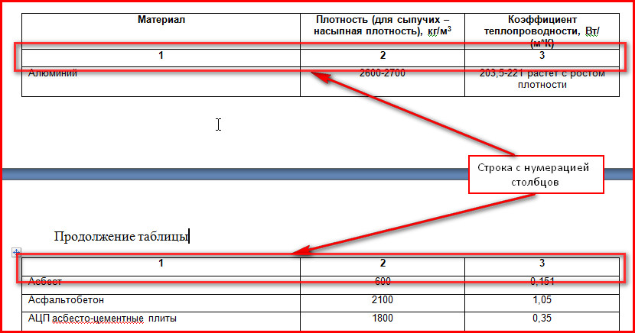

Повторяющийся в графе таблицы текст, состоящий из одиночных слов, чередующихся с цифрами, допускается заменять кавычками. Если повторяющийся текст состоит из двух и более слов, то при первом повторении его заменяют словами «То же», а далее кавычками. Ставить кавычки вместо повторяющихся цифр, марок, знаков, математических символов нельзя.
На все таблицы работы должны быть даны ссылки в тексте, в абзаце перед таблицей. Пример: (Таблица 1).
К тексту и таблицам могут даваться примечания. Причем для таблиц примечания должны быть приведены под таблицей. В конце таблицы под линией, обозначающей окончание таблицы. Примечания следует выполнять с прописной буквы. Если примечание одно, его не нумеруют. После слова «Примечание» ставится точка. Текст примечания начинается тоже с прописной буквы. Несколько примечаний нумеруются по порядку арабскими цифрами.
Разрешается уменьшение шрифта таблицы до 12 и 11.
После размещения таблицы делается отступ 1,5 интервала и текст начинается с отступа.
Иллюстрации, схемы и графики должны выполняться с применением чертежных приборов. Иллюстрации могут быть расположены как по тексту работы, так и в приложении. Их следует нумеровать арабскими цифрами сквозной нумерацией, за исключением иллюстраций приложений. Если рисунок один, то он обозначается так: Рис. Допускается нумеровать иллюстрации в пределах главы. Пример: Рис. 1.1.
Иллюстрации могут иметь пояснительный текст (подписи к иллюстрациям). Слово «Рис.» и название помещают до пояснительного текста. Пример: Рис. 1 Этапы управления кадрами. Ссылки на иллюстрации делают так: «в соответствии с рис. 2» – при сквозной нумерации, и «в соответствии с рис. 1.2» – при нумерации в пределах главы.

Пример 4.
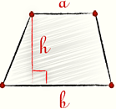

Рис. 1 Трапеция

Иллюстрации, таблицы, текст вспомогательного характера допускается давать в виде приложений.
Приложение оформляется как продолжение работы на последующих ее листах. Если в работе одно приложение, оно обозначается так: Приложение. На первом листе в правом верхнем углу пишется один раз слово Приложение – полужирным 16 шрифтом. Если приложений несколько под ним пишется «Приложение 1» обычным шрифтом размером 14. Каждое следующее приложение начинается с новой страницы. Слово «Приложение» пишется в верхнем правом углу, порядковый номер его обозначается арабскими цифрами. Если приложение занимает более одной страницы, пишется, например: «Продолжение приложения 2» обычным шрифтом размером 14.
Страницы с Приложениями не нумеруются и в оглавлении не указываются номера страниц.
Приложение должно иметь заголовок, который пишется с прописной буквы отдельной строкой. В тексте работы на все приложения должны быть ссылки. Пример: (Приложение 2).
На отдельные данные, приведенные в работе, даются сноски.
Оформление сносок в конце текста (концевые). Цитата берется в кавычки — «елочки», грамматическая форма сохраняется, пропускать слова или фразы можно, если это не искажает смысл. Пропуски обозначаются многоточием. Сразу после цитаты в квадратных скобках указывают порядковый номер цитируемого источника по списку использованных источников информации и, если это требуется, номер цитируемой страницы. В конце работы оформляют список использованных источников, в котором под соответствующим номером дают полные библиографические сведения об источнике.

Пример оформления ссылки (сноски):
«Текст цитаты» [1, с.25]. (т.е. источник, указанный в списке используемых источников информации под номером 1, 25-я страница этого источника). Точка в конце предложения ставится после квадратной скобки.

Список использованных источников информации приводится перед Приложением и составляется в алфавитном порядке, не более 20 экземпляров.
Список использованных источников информации представляет собой перечень использованных источников со сквозной нумерацией в следующем порядке:
- международные нормативно-правовые акты;
- Конституция РФ;
- федеральные конституционные законы РФ;
- федеральные законы РФ;
- указы Президента РФ;
- постановления Правительства РФ;
- нормативные акты субъектов РФ;
- учебники, монографии, диссертации и т.п.;
- статьи из периодических изданий;
- справочники;
- Интернет-ресурсы.
Сведения о книгах (монографии, учебники, справочники и т. п.) должны включать фамилию и инициалы автора (авторов), название книги, город, издательство, год издания, количество страниц. При наличии трех и более авторов допускается указывать фамилию и инициалы только первого из них и слова «и др.» Наименование места издания необходимо приводить полностью в именительном падеже, допускаются сокращения названий только двух городов: Москва (М) и Санкт-Петербург (СПб).
Сведения о статье из периодического издания должны включать фамилию и инициалы автора, название статьи, название издания (журнала), название серии, год выпуска, том, номер издания (журнала), страницы, на которых помещена статья.
Пример оформление списка в Приложении 5.

Последний лист выпускной квалификационной работы выполняется по установленному образцу. Он содержит данные о количестве названий в библиографии, подпись автора и дату сдачи работы в учебную часть колледжа для допуска к защите.

5. Функции руководителя выпускной квалификационной работы

В целях оказания выпускнику теоретической и практической помощи в период подготовки и написания выпускной квалификационной работы назначается руководитель. Как правило, им является преподаватель, под руководством которого обучающийся проходил преддипломную практику.

Руководитель выпускной квалификационной работы выполняет следующие функции:
– формулирует задание на выпускную квалификационную работу, составляет график ее выполнения;
– оказывает студенту консультативную помощь в организации и последовательности выполнения работы,
– контролирует ход выполнения выпускной квалификационной работы;
– консультирует обучающегося по выбору источников информации, методов ее анализа по теме выпускной квалификационной работы;
– в случае проведения экспериментов помогает их организовать;
- высылает на проверку оригинальности текста работы программным пакетом «Антиплагиат»;
– дает письменный отзыв о работе обучающегося по подготовке выпускной квалификационной работе.

Руководитель несет ответственность за завершенность выполненной работы, что подтверждается отзывом.

Выпускнику следует периодически (по обоюдной договоренности, примерно раз в неделю) информировать руководителя о ходе подготовки выпускной квалификационной работы, консультироваться по вызывающим затруднения или сомнения вопросам, обязательно ставить руководителя в известность о возможных отклонениях от утвержденного графика выполнения работы.
Выпускнику следует иметь в виду, что руководитель не является ни соавтором, ни редактором выпускной квалификационной работы и поэтому не должен поправлять все имеющиеся в работе теоретические, методологические, стилистические и другие ошибки.

После получения окончательного варианта выпускной квалификационной работы руководитель составляет письменный отзыв (См. приложение).

В отзыве руководитель выпускной квалификационной работы:
– обосновывает ее актуальность и практическую значимость;
– дает общую оценку содержания работы с описанием ее отдельных направлений по разделам: корректности решений, логики переходов от раздела к разделу, обоснованности выводов и предложений и т. д.;
– характеризует дисциплинированность выпускника в выполнении общего графика выпускной квалификационной работы, а также соблюдение им сроков представления отдельных разделов в соответствии с заданием;
– детально описывает положительные стороны работы и формирует замечания по ее содержанию и оформлению, рекомендации по возможной доработке, перечень устраненных замечаний руководителя в период совместной работы;
– оценивает целесообразность предложений по возможному внедрению полученных результатов, оценку предполагаемого эффекта, дает свои рекомендации по расширению области внедрения на производстве и в учебном процессе;
– обязательно дает предварительную общую оценку выпускной квалификационной работы.
Руководитель выпускной квалификационной работы обязательно подписывает отзыв, точно указывая место работы, должность, ученую степень и звание, дату выдачи отзыва.

6. Рецензирование выпускной квалификационной работы

Для объективной оценки выпускной квалификационной работы проводится ее рецензирование специалистами в соответствующей области. Состав рецензентов утверждается ректором АНО ВО «Российский новый университет». В качестве рецензентов могут привлекаться специалисты из числа работников предприятий, организаций, преподавателей образовательных учреждений, хорошо владеющих вопросами, связанными с тематикой выпускных квалификационных работ.

Законченная выпускная квалификационная работа, подписанная обучающимся, представляется руководителю, который после просмотра и одобрения подписывает ее. Вместе с письменным отзывом руководителя она передается руководству колледжа, решающему вопрос о направлении ее на рецензирование.

Рецензия (См. приложение) должна включать:
– заключение о соответствии выпускной квалификационной работы заданию;
– оценку качества выполнения каждого раздела выпускной квалификационной работы;
– оценку степени разработки рассмотренных вопросов, корректности решений (предложений), практической значимости работы;
– оценку выпускной квалификационной работы.

Обучающийся передает работу в деканат для последующего рецензирования не позднее, чем за 2 недели до защиты. Содержание рецензии доводится до сведения обучающегося не позднее, чем за 3 дня до защиты выпускной квалификационной работы. Внесение изменений в выпускную квалификационную работу после получения рецензии не допускается.

Оформленная рецензия сдается в учебную часть колледжа вместе с выпускной квалификационной работой в установленные сроки.

Предметно-цикловая комиссия колледжа после ознакомления с отзывом руководителя и рецензией решает вопрос о допуске обучающегося к защите и передает выпускную квалификационную работу в ГАК.

7. Подготовка к защите выпускной квалификационной работы

Выпускник, получив отзыв о выпускной квалификационной работе от руководителя, справки об оригинальности, рецензию и допуск руководства колледжа к защите, должен подготовить доклад (не более 10 мин.), в котором четко и кратко изложить основные положения выпускной квалификационной работы, при этом для большей наглядности подготовив компьютерную презентацию и иллюстративный материал, согласованные с руководителем.

Обучающийся должен не только написать высококачественную работу, но и уметь защитить ее. Успешная защита основана на хорошо подготовленном докладе. В нем следует отметить, что сделано лично выпускником, чем он руководствовался при реализации темы, что являлось предметом изучения, какие методы использованы при изучении рассматриваемой проблемы, какие результаты достигнуты в ходе работы и каковы основные выводы. Такова общая схема доклада, более конкретно его содержание определяется выпускником совместно с руководителем. Краткий доклад должен быть подготовлен письменно, но выступать на защите следует, не зачитывая текст.

Количественные (числовые) данные в докладе приводятся только в том случае, если они необходимы для доказательства или иллюстрации того или иного вывода.

Доклад должен быть кратким и точным, содержать обоснованные и лаконичные формулировки, выводы и предложения.

8. Доклад выпускника на защите выпускной
квалификационной работы

В целях повышения качества защиты выпускник консультируется с руководителем, прорабатывает доклад к защите и его краткие тезисы.
Тезисы доклада к защите должны содержать обязательное обращение к членам ГАК, представление темы работы, а также обоснование интереса к проблеме.

Целесообразно построить доклад по следующему плану:
- Наименование выбранной темы работы и ее актуальность.
- Четкая формулировка цели и задач работы.
- Анализ состояния вопроса в данной области.
- Критический анализ литературных источников, выявление проблемы.
- Результаты работы (количественные оценки и сопоставления).
- Выводы из проделанной работы.
- Полученный эффект и практическая значимость работы.
Иллюстрации к работе должны соответствовать материалам доклада.
Здесь должны найти обязательное отражение результаты проведенного анализа организационно-экономических, социально-психологических, правовых и других аспектов, включая описание структуры, функций и ключевых результатов деятельности организации.

Трудно дать исчерпывающий перечень всех вопросов, которые целесообразно отразить в тезисах доклада выпускной квалификационной работы. По согласованию с руководителем выпускник может расширить или сузить предлагаемый набор вопросов, индивидуально расставить акценты в самом докладе, на предзащите или защите.

9. Защита выпускной квалификационной работы

Защита выпускной квалификационной работы проводится с целью выявления соответствия уровня и качества подготовки выпускников Федеральным государственным образовательным стандартам среднего профессионального образования.

Защита выпускной квалификационной работы проводится на открытом заседании Государственной аттестационной комиссии (ГАК). ГАК возглавляет председатель, который организует и контролирует деятельность комиссии, обеспечивает единство требований, предъявляемых к выпускникам. Председатель и состав ГАК утверждаются ректором АНО ВО «Российский новый университет» по представлению колледжа.

На заседании ГАК могут присутствовать руководители выпускной квалификационной работы, рецензенты, а также обучающиеся.
Процедура защиты устанавливается председателем Государственной аттестационной комиссии по согласованию с членами комиссии и включает чтение отзыва и рецензии, доклад обучающегося (не более 10 минут), вопросы членов комиссии, ответы обучающегося. Может быть предусмотрено выступление руководителя выпускной квалификационной работы, а также рецензента, если он присутствует на заседании ГАК.
Решение ГАК об окончательной оценке выпускной квалификационной работы принимается на закрытом заседании, основывается на рецензии, отзыве руководителя, содержании доклада и качестве ответов выпускника в процессе защиты своей выпускной квалификационной работы.

Выпускная квалификационная работа оценивается по 5-балльной системе.
На «отлично» оценивается работа, в которой глубоко изложены главные проблемы по теме, даны методы их решения в тесной связи с практикой в современных условиях, где показаны умения проводить необходимый анализ, делать выводы и давать рекомендации по практике рассматриваемых вопросов, защита которой также была четкой.

Оценку «хорошо» получает обучающийся, работа которого отвечает основным требованиям, предъявляемым к выпускной квалификационной работе, но который при защите дал не на все вопросы достаточно глубокие и аргументированные ответы.

Обучающийся, в работе которого в основном соблюдены общие требования к выпускной квалификационной работе, но в содержании и оформлении имеются серьезные недочеты, и который при защите дал поверхностные ответы на вопросы, оценивается «удовлетворительно».

«Неудовлетворительно» может быть оценена выпускная квалификационная работа обучающегося, в которой выявилось неполное раскрытие темы, и при защите которой были даны слабые ответы на вопросы членов комиссии.

Оценка результатов защиты выпускной квалификационной работы объявляется на открытом заседании ГАК после окончания защиты всех работ.
Обучающийся, выполнивший выпускную квалификационную работу, но получивший при защите неудовлетворительную оценку, имеет право на повторную защиту. В этом случае государственная аттестационная комиссия может признать целесообразным повторную защиту обучающимся той же выпускной квалификационной работы, либо вынести решение о закреплении за ним нового задания на выпускную аттестационную работу и определить срок повторной защиты, но не ранее, чем через год.
Обучающемуся, получившему оценку «неудовлетворительно» при защите выпускной квалификационной работы, выдается академическая справка установленного образца. Академическая справка обменивается на диплом в соответствии с решением Государственной аттестационной комиссии после успешной защиты обучающимся выпускной квалификационной работы.
Приложение
Приложение 1

АНО ВО «РОССИЙСКИЙ НОВЫЙ УНИВЕРСИТЕТ»
КОЛЛЕДЖ

ДИПЛОМНАЯ РАБОТА

Наименование темы дипломной работы (без кавычек)

Выполнил обучающий(ая)ся

Очной (Заочной) формы обучения

Фамилия имя отчество (в именительном падеже)

Специальность (код и наименование)

Руководитель

Фамилия имя отчество (в именительном падеже)
(учёная степень, звание)

Допустить к защите

Председатель ПЦК
_________________
«___»_______202_ г.

Москва 202_
АНО ВО «РОССИЙСКИЙ НОВЫЙ УНИВЕРСИТЕТ»
КОЛЛЕДЖ

ДИПЛОМНАЯ РАБОТА

Разработка концепции фирменного стиля для компании
BBDO GROUP

Выполнила обучающаяся
Очной формы обучения

Калиновская Полина Игоревна

специальность
42.02.01 Реклама

Руководитель

Напылова Тамара Александровна

Допустить к защите
Председатель ПЦК
_________________
«___»________202_г.

Москва 2020
Приложение 2

Оглавление
Введение 3
Глава 1. Фирменный стиль как один из эффективных элементов рекламы 4
1.1. Реклама – понятия, свойства, виды, функции 4
1.2. Фирменный стиль в организации 5
Глава 2. Элементы фирменного стиля на рекламных носителях 6
2.1. Анализ использования фирменного стиля организации 6
2.2. Примеры удачных концепций фирменного стиля 7
Глава 3. Разработка концепции фирменного стиля для компании BBDO
GROUP 8
3.1. Анализ влияния фирменного стиля на успешное развитие малого
бизнеса 8
3.2. Разработка концепции фирменного стиля для компании BBDO
GROUP 9
Заключение 10
Список использованных источников информации 11
Приложение

Приложение 3

АНО ВО «РОССИЙСКИЙ НОВЫЙ УНИВЕРСИТЕТ»
КОЛЛЕДЖ

СОГЛАСОВАНО  ПРЕДСЕДАТЕЛЬ ПЦК  ________________  «____»____________202_ г. | УТВЕРЖДАЮ  ЗАМЕСТИТЕЛЬ ДИРЕКТОРА  __________________  «_____»_____________202_ г.

З А Д А Н И Е
для дипломной работы обучающему(ей)ся

Фамилия Имя Отчество (в дательном падеже)

Тема работы :______________________________________________________
______________________________________________________
______________________________________________________

Утверждена приказом от «______»_____________202___г. №________

1. Теоретическая часть: (1-2 главы)
_______________________________________________________
_______________________________________________________
_______________________________________________________

2. Практическая часть: (3 глава)
_______________________________________________________
_______________________________________________________
_______________________________________________________

3. Дата выдачи задания «______» ______________202_ г.
4. Срок представления законченной работы «_____»_________202_ г.

Руководитель работы ________________________________________
(подпись, Ф.И.О. руководителя дипломной работы)

Задание получил(а) __________________________________________
(подпись, Ф.И.О. обучающегося)

«_____»_____________202_ г.
АНО ВО «РОССИЙСКИЙ НОВЫЙ УНИВЕРСИТЕТ»
КОЛЛЕДЖ

СОГЛАСОВАНО  ПРЕДСЕДАТЕЛЬ ПЦК  ________________  «____»____________202_ г. | УТВЕРЖДАЮ  ЗАМЕСТИТЕЛЬ ДИРЕКТОРА  __________________  «_____»_____________202_ г.

З А Д А Н И Е
для дипломной работы обучающейся

Ивановой Анастасии Сергеевне

Тема работы: Оценка структуры активов организации и источников их формирования по данным бухгалтерского баланса

Утверждена приказом от «18» декабря 2020 г. № 342/к

1. Теоретическая часть:

Глава 1. Изучить теоретические аспекты оценки имущества организации и источников его формирования по данным бухгалтерского баланса
Глава 2. Провести общую оценку показателей структуры бухгалтерского баланса ООО «Торговый Дом «Албес Центр»

2. Практическая часть:

Глава 3. Предоставить предложения по совершенствованию структуры баланса ООО «Торговый Дом «Албес Центр»

3. Дата выдачи задания «21» января 2021 г.
4. Срок представления законченной работы «27» мая 2021 г.

Руководитель работы Петенева Валентина Михайловна

Задание получила Иванова Анастасия Сергеевна

« « 202_ г.
Приложение 4

Оформление последнего листа дипломной работы

Дипломная работа выполнена мной самостоятельно

Использованные в работе материалы и концепции из опубликованной научной литературы и других источников имеют ссылку на первоисточники.

Список использованных источников информации включает _______ наименований.

Экземпляр выпускной квалификационной работы сдан в деканат колледжа

«_______»___________________20___ г.

____________________________ __________________________________________
(подпись обучающегося) (фамилия, имя, отчество обучающегося)

Приложение 5

Примеры описания списка использованных
источников информации

Основная литература
Если источник имеет одного автора, то пишется его фамилия (после фамилии ставится запятая), а затем инициалы. После заглавия ставится косая черта (/) и пишется И.О.Ф. автора в именительном падеже.
Например:
Семенов, В. В. Философия: итог тысячелетий. Философская психология / В. В. Семенов. — Пущино: ПНЦ РАН, 2000. — 64 с.
Если авторов два или три, то указывают Ф.И.О. одного автора. После заглавия ставится косая черта ( / ), и перечисляются И.О.Ф. всех авторов в именительном падеже.
Например:

Карасева, М.В. Финансовое право: практикум / М.В. Карасева, В.В. Гриценко. — М: Юристъ, 2000. – 152 с.

Алешкина, Э.Н. История государства и права России : метод. рекомендации к курсу / Э.Н. Алешкина, Ю.А. Иванов, В.Н. Чернышев. — Воронеж : Изд-во Воронеж. гос. ун-та, 2001. – 384 с.

Если название источника содержит дополнительные сведения: (пособие, учебник, сборник трудов, обзор, ученые записки), то после основного названия ставится двоеточие, а затем дополнительные сведения со строчной буквы
Например:
Агафонова, Н. Н. Гражданское право: учеб. пособие для вузов / Н. Н. Агафонова, Т. В. Богачева, Л. И. Глушкова ; под. общ. ред. А. Г. Калпина. – 2-е изд., перераб. и доп. – М.: Юристъ, 2002. – 542 с.

Если авторов более трех, то пишется заглавие книги, за косой чертой пишется И.О.Ф. одного автора и в квадратных скобках слово «и др.»
Например:

История России: учеб. пособие для студ. всех специальностей / В. Н. Быков [и др.]. – 2-е изд., перераб. и доп. – СПб. : СПбЛТА, 2001. – 231 с.
В случае выхода источника под общей редакцией (под редакцией) после наименования источника ставится одна косая линия (/) и со строчной буквы пишется /под общ. ред., или / под ред. Затем – инициалы и фамилия редактора в родительном падеже. Если же указывается редактор или составитель, то после наименования источника также ставится одна косая линия ( / ) и со строчной буквы пишется / ред. или /сост. Затем инициалы и фамилия редактора или составителя в именительном падеже.
Например:
Золотой ключик: сказки рос. писателей / сост. И. Полякова.– М.: Оникс, 2001. – 381 с.

В случае, если ссылка дается на какую-либо статью (рассказ), изданную среди других произведений этого же автора и объединенных в одной книге, то после фамилии с инициалами дается название статьи ( рассказа), за косой чертой (/) повторяется И.О.Ф. автора, затем ставятся две косые линии (//) и даются все библиографические данные источника.
Например:

Двинянинова, Г. С. Комплимент: Коммуникативный статус или стратегия в дискурсе / Г. С. Двинянинова // Социальная власть языка : сб. науч. тр.. – Воронеж: Изд-во Воронеж.гос. ун-та, 2001. – С. 101–106.

При описании многотомных изданий после фамилии и инициалов авторов пишется – Собр. соч. или Соч., ставится двоеточие и указывается количество томов: в 3 т., в 10 т. ( но не 3-х, 10-ти т.) Документ в целом:
Например:

Гиппиус, З. Н. Сочинения: в 2 т. / З. Н. Гиппиус.– М.: Лаком-книга: Габестро,2001.

Отдельный том

Например:
Гиппиус, З. Н. Сочинения: в 2 т. / З. Н. Гиппиус.– М. : Лаком-книга : Габестро, 2001. – Т.2. – С.154-161.

При ссылке на тома, части, разделы, главы все сведения даются арабскими цифрами;
Так как эти данные являются дополнительной информацией, они отделяются друг от друга тире и пишутся в сокращении: Т.4 , Вып. 5 , Кн. 2.

Малый, А. И. Введение в законодательство Европейского сообщества / Ал. Малый // Институты Европейского союза : учеб.пособие / Ал. Малый, Дж. Кемпбелл, М. О’Нейл. – Архангельск, 2002. – Разд. 1. – С. 7–26.

Глазырин, Б. Э. Автоматизация выполнения отдельных операций в Word 2000 / Б. Э. Глазырин // Office 2000 / Э. М. Берлинер, И. Б. Глазырина, Б. Э. Глазырин. – 2-е изд., перераб. – М., 2002. – Гл. 14. – С. 281–298.

Место издания – обязательный библиографический элемент – приводится в именительном падеже.
Принятые сокращения: Москва – М.; Ленинград – Л.; Санкт-Петербург – СПб.; Петербург – Пт.; Нижний Новгород – Н. Новгород; Ростов на Дону – Ростов н/Д; Лондон – L.; Париж – P.
При двух местах издания и двух издательствах указываются оба и отделяются друг от друга точкой с запятой.
Год издания указывается полностью без буквы «г». При отсутствии года издания пишутся строчные буквы «б.г.» (без года).
Библиографическое описание источников, взятых из газет и журналов: дается фамилия и инициалы автора. Пишется названии статьи, затем ставится косая ( / ) пишутся инициалы и фамилия автора, затем две косые линии ( // ), название журнала или газеты, точка, тире, год, точка, тире номер журнала, (если источник взят из газеты, вместо номера указывается дата выпуска), точка, тире, страницы (прописная С) статьи.

Если газета имеет более 8 страниц, в описании приводится номер страницы, на которой помещена статья.

Михайлов, С. А. Езда по-европейски: система платных дорог в России находится в начальной стадии развития / С. А.Михайлов // Независимая газ. – 2002. – 17 июня.
Мухина, В.А. Психологический смысл исследовательской деятельности для развития личности / В.А. Мухина // Народное образование. – 2006. – N 7. – С .123-127.

Аудиоиздания
Гладков, Г. А. Как львенок и черепаха пели песню и другие сказки про Африку [Звукозапись] / Г. А.Гладков.– М.: Экстрафон, 2002. – 1 мк.
Роман ( иеромон.). Песни [Звукозапись] / иеромонах Роман; исп. Жанна Бичевская. – СПб. : Центр духов.просвещения, 2002. – 1 электрон. опт. диск

Видеоиздания
От заката до рассвета[Видеозапись] / реж. Роберт Родригес . – М. : Премьер-видеофильм, 2002. – 1 вк.

Электронные Ресурсы

Художественная энциклопедия зарубежного классического искусства [Электронный ресурс]. – М. : Большая Рос. энцикл. [и др.], 1996. – 1 электрон. опт. диск (CD-ROM).
Сведения, взятые не с титульного листа, заключаются в квадратные скобки.

Библиографическое описание документа из сети Internet
Бычкова Л.С. Конструктивизм / Л.С. Бычкова // Культурология XX век - «К». – (http//www.philosophy.ru/edu/ref/enc/k.htm1).
Психология смысла: природа, строение и динамика Леонтьева Д.А. – 1-е изд. – 1999. – (http//www.smysl.ru/annot.php).

Список использованных источников информации

- ФЗ от 24.11.1996 № 132 «Об основах туристской деятельности в Российской Федерации» (ред. 04.06.2018г.)
- ГОСТ Р 50690-2000 Туристские услуги. Общие требования
- ГОСТ Р 50681-2010 Туристские услуги. Проектирование туристских услуг
- Александрова, А. Ю. Международный туризм /. — 1-е изд. — Москва: Аспект Пресс, 2016. — 470с. [Электронный ресурс]/. – Режим доступа: http://tourlib.net/books_tourism/aleks.htm (дата обращения 15.05.2019)
- Боголюбова, Е. В. Современные тенденции и перспективы развития международного туризма // Молодой ученый. — 2017. — №37. — С. 52-55. — URL https://moluch.ru/archive/171/45573/ (дата обращения:12.05.2019)
- Веселова, Н.Ю. Организация туристской деятельности [Электронный ресурс]: учебное пособие для бакалавров / Н.Ю. Веселова. — Электрон. текстовые данные. — М. : Дашков и К, Ай Пи Эр Медиа, 2018. — 255 c. — 978-5-394-02391-0. — Режим доступа: http://www.iprbookshop.ru/75212.html
- Воскресенский, В. Ю. Международный туризм [Электронный ресурс]: учебное пособие для студентов вузов, обучающихся по специальностям «Социально-культурный сервис и туризм», «География», «Менеджмент организации», «Экономика и управление на предприятии (по отраслям)» / В. Ю. Воскресенский. — 2-е изд. — Электрон. текстовые данные. — М. : ЮНИТИ-ДАНА, 2017. — 462 c. — 978-5-238-01456-2. — Режим доступа: http://www.iprbookshop.ru/71022.html\
- Гагарцева, Арина Владиславовна, Калоева Зарина Юрьевна Организация культурно-познавательного туризма Франции // JSRP. 2014. №8 (12). URL: https://cyberleninka.ru/article/n/organizatsiya-kulturno-poznavatelnogo-turizma-frantsii (дата обращения: 21.04.2019).
- Джумалиева, А.-. ОСНОВНЫЕ ТУРИСТСКИЕ ЦЕНТРЫ И КУРОРТЫ ФРАНЦИИ // Материалы IX Международной студенческой научной конференции «Студенческий научный форум» URL: <a href="https://scienceforum.ru/2017/article/2017039990">https://scienceforum.ru/2017/article/2017039990</a> (дата обращения: 05.05.2019 ).
- Мотышина, М. С. Менеджмент туризма: учебник для СПО / М. С. Мотышина, А. С. Большаков, В. И. Михайлов. — 2-е изд., испр. и доп. — М.: Издательство Юрайт, 2019. — 282 с. — (Серия: Профессиональное образование). — ISBN 978-5-534-10777-7. — Режим доступа: www.biblio-online.ru/book/92228119-4785-4D2B-B1BC-3450C74F044C.
- Сухов Р.И. Организация туристской деятельности [Электронный ресурс]: учебник / Р.И. Сухов. — Электрон. текстовые данные. — Ростов-на-Дону: Южный федеральный университет, 2016. — 267 c. — 978-5-9275-2003-9. — Режим доступа: http://www.iprbookshop.ru/78686.html
- Трусова, Н.М. Туризм [Электронный ресурс] : междисциплинарный аспект. Конспект лекций для студентов, обучающихся по направлению 43.03.02 (100400.62) «Туризм» / Н.М. Трусова, С.А. Мухамедиева, Ю.В. Клюев. — Электрон. текстовые данные. — Кемерово: Кемеровский государственный институт культуры, 2015. — 171 c. — 978-5-8154-0292-8. — Режим доступа: http://www.iprbookshop.ru/55821.html\
- Черевичко, Т. В. Экономика туризма: Учебное пособие / Т. В. Черевичко. — 2-е изд. — М.: Издательско-торговая корпорация «Дашков и К», 2012. — 264 с.].
- Чирвинская, Е.Д. Франция: государство и культурное наследие [Электронный ресурс]. Дата обращения 21.04.2019 г. Режим доступа: www.Juristib.ru
- Ассоциация туроператоров: URL:https://www.atorus.ru/news/press-centre/new/45762.html
- International Tourism: A Global Perspective. Madrid: UNWTO, 1997.]
- https://cyberleninka.ru/article/v/osnovnye-tendentsii-razvitiya-turizma-v-sovremennom-mire
- Le Plus Beaux Villages de France. Режим доступа: http://www.les-plus-beaux-villages-de-france.org/fr/qui-sommes-nous
- Регионы Франции. Режим доступа: http://www.tournet.ru/france-region.htm
- Федеральное агентство по туризму: URL:http://www.russiatourism.ru
- UNESCO World Heritage Centre URL:http://whc.unesco.org
- Ассоциация туроператоров: URL:https://www.atorus.ru/news/press-centre/new/45762.html
- International Tourism: A Global Perspective. Madrid: UNWTO, 1997.]
- https://cyberleninka.ru/article/v/osnovnye-tendentsii-razvitiya-turizma-v-sovremennom-mire
- Le Plus Beaux Villages de France. Режим доступа: http://www.les-plus-beaux-villages-de-france.org/fr/qui-sommes-nous
- Регионы Франции. Режим доступа: http://www.tournet.ru/france-region.htm
- Федеральное агенство по туризму: URL:http://www.russiatourism.ru
- UNESCO World Heritage Centre URL:http://whc.unesco.org

Приложение 6

Образец оформления сносок

Текст дипломной работы
Защита прав потребителей представляет собой комплекс мер, реализуемых государством и направленных на регулирование общественных отношений, возникающих между приобретателем (физическим лицом, приобретающим продукт или услугу для личных, семейных, домашних и иных нужд, не связанных с предпринимательской деятельностью) и субъектом предпринимательской деятельности (изготовителем, исполнителем, продавцом) и включающих в себя: установление конкретных прав потребителей; формы возможных нарушений прав и механизм их защиты; ответственность за нарушение прав потребителей [7, с. 22].

Приложение 7

АНО ВО
«РОССИЙСКИЙ НОВЫЙ УНИВЕРСИТЕТ»

КОЛЛЕДЖ

РЕЦЕНЗИЯ

на ДИПЛОМНУЮ РАБОТУ

обучающейся по специальности
38.02.01 Экономика и бухгалтерский учет (по отраслям)
Ивановой Елены Сергеевны

на тему: Оценка структуры активов организации и источников их
формирования по данным бухгалтерского баланса

Рецензент - Дубровка А.Л., преподаватель колледжа

Дипломная работа Ивановой Е. С. соответствует предложенному заданию. Тема дипломной работы является актуальной, так как бухгалтерский баланс отражает не только суммарные, но и структурные изменения в составе средств. Во-первых, баланс раскрывает структуру имущества и источников его формирования в разрезе их типов и групп; во-вторых, служит исходным источником информации для расчета финансовых показателей, характеризующих состояние субъекта хозяйствования.
Представленная работа имеет логическую структуру, включающую введение, три главы, заключение, список использованных источников информации, приложения.
Во введении отражена актуальность выбранной темы, четко сформулированы цели и задачи дипломной работы.
В соответствии с целью автор рассмотрел:
в главе 1 – понятие и показатели структуры активов и источников их формирования,
в главе 2 – общую оценку показателей структуры бухгалтерского баланса ООО «Торговый Дом «Албес Центр»,
в главе 3 – основные направления совершенствования структуры баланса ООО «Торговый Дом «Албес Центр».
По результатам исследования написано заключение, содержащее выводы о проделанной работе и предложения по совершенствованию структуры баланса организации.
Таким образом, в своей работе автор продемонстрировал сформированность компетенций в рамках основных видов профессиональной деятельности.
К преимуществам оцениваемой дипломной работы можно отнести логику построения текста, использование тематической литературы и практическую значимость сделанных выводов.
Работа написана экономически грамотным языком с использованием фактических данных, табличного материала.
К недостаткам работы следует отнести:
- Недочеты при оформлении списка использованных источников информации.
- Отсутствие иллюстрационного материала в 1 главе исследования.
Однако найденные недостатки не влияют на качество исследования по выбранной теме.
В целом дипломная работа представляет собой законченное структурированное исследование, оформленное согласно существующим требованиям. Заслуживает оценки «отлично», а сама Иванова Е. С., в случае успешной защиты, - присвоения квалификации «бухгалтер».

«29» мая 2020 г. ___________________ Дубровка А.Л.
Приложение 8

АНО ВО
«РОССИЙСКИЙ НОВЫЙ УНИВЕРСИТЕТ»

КОЛЛЕДЖ

ОТЗЫВ РУКОВОДИТЕЛЯ
на дипломную работу

обучающейся по специальности 43.02.10 Туризм
Пашковой Юлии Сергеевны

на тему: Разработка инновационного тура во Францию на основе анализа
современных тенденций международного туризма

Руководитель - Новикова С.А., преподаватель I кв.кат. колледжа РосНОУ

Настоящая работа посвящена очень актуальной теме, так как в настоящее время наблюдается тенденция к инновациям. Продвижение любой деятельности и сферы производства невозможно без внедрения новых технологий и достижений науки, улучшения действующих моделей с учетом изменений на рынке и потребностей покупателя, а также без умения быть мобильным среди конкурентов. Такие изменения определяет инновационный путь развития отрасли. Инновации в туризме – это нововведения и свежие идеи в сфере путешествий и отдыха. Итогом внедрения таких инноваций является увеличение туристического потока и рост прибыли.
Инновация продукта - внедрение на туристский рынок нового продукта (тура, услуги, товара). Его новизна должна быть очевидна для производителей, поставщиков, потребителей и конкурентов.
В настоящее время все активнее разрабатываются маршруты на основе использования экологически природных ресурсов. Также прослеживается тенденция индивидуального туризма. Это и многое другое студентка Пашкова Ю.С. отразила в своей выпускной квалификационной работе.
Целью данной работы является проанализировать тенденции международного туристского рынка, и на основе данного анализа разработать инновационный тур во Францию. В связи с этим перед студенткой были поставлены следующие задачи: 1) изучить место и роль международного туризма в мировом хозяйстве; 2) изучить мировые тенденций развития туризма; 3) провести анализ туристического потенциала Франции и разработка тура. Со всеми поставленными задачами Пашкова Ю.С. успешно справилась.
В первой главе рассмотрены место и роль международного туризма в мировом хозяйстве.
Во второй главе рассмотрены современные тренды и тенденции международного туризма.
В третьей главе представлена практическая часть, в которой сначала анализируется туристский потенциал Франции, затем рассматриваются особенности разработки туров, а далее непосредственно разрабатывается инновационный тур в выбранную дестинацию.
Подводя общие итоги, надо сказать, что студентка соблюдала календарный график выполнения работы, отмечена высокая степень творческого вклада. За время написания работы студентка проявляла инициативу, самостоятельность и другие положительные качества. Кроме того показала умение работать с различными источниками, способность структурировать и систематизировать информацию, а также делать выводы.
В заключении можно сказать, что работа выполнена полностью и заслуживает оценки «отлично». Выпускная квалификационная работа может быть допущена к защите.

« 31» мая 2020 г. _____________________ Новикова С.А.

Приложение 9

Методические рекомендации по MS Word

ОФОРМЛЕНИЕ

ДИПЛОМНОЙ РАБОТЫ

Оглавление

1. Как установить нужное форматирование? ……….45
1.1. Оформление основного текста……………………………………..45
1.2. Оформление заголовков работы…………………………………...47
2. Как вставить таблицу? 49
2.1. Создание таблицы. Форматирование текста в таблице…………..49
2.2. Вставка формул……………………………………………………..52
3. Создание автоматического оглавления 54
4. Как пронумеровать страницы? 56

1. Как установить нужное форматирование?

1.1. Оформление основного текста
Основной текст работы должен быть написан шрифтом Times New Roman, 14 пт (размер шрифта), с межстрочным интервалом 1,5, выравненный по ширине. Красная строка должна иметь отступ 1,5.

Для того, чтобы оформить текст по вышеперечисленным требованиям, необходимо:
1. Выделить текст.
2. Выбрать на ленте «Главная».
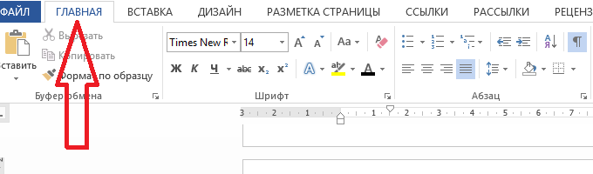
3. В разделе «Шрифт» выбрать «Times New Roman».
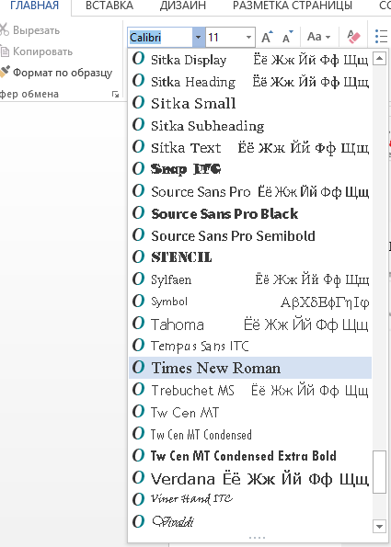
4. Установить размер шрифта 14.
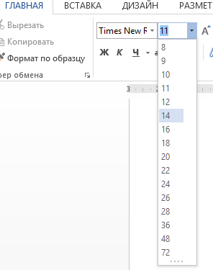
5. Перейдем к выравниванию текста по ширине, установке красных строк и межстрочного интервала.
Нажать на правую клавишу мыши, появится следующее окно
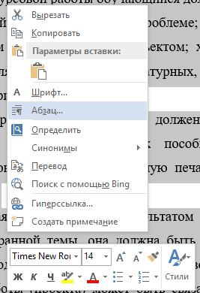
6. Выбрать строку «Абзац». Откроется окно, в котором необходимо установить все точно так, как на картинке ниже.
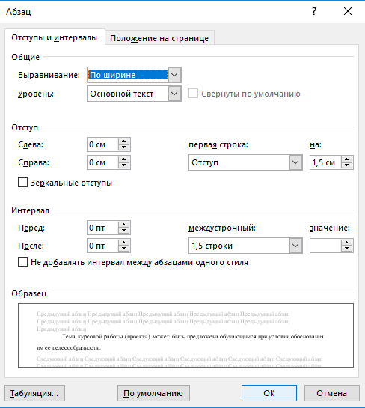
Таким образом, основной текст будет оформлен согласно требованиям.

1.2. Оформление заголовков работы
При оформлении заголовков важно помнить следующее:
1. В конце любого заголовка точка не ставиться.
2. Все заголовки должны быть выравнены по центру страницы.
3. Все заголовки должны быть выделены «полужирным» шрифтом.
4. Оглавление, Введение, Глава 1. Название главы, Глава 2. Название главы, Глава 3. Название главы, Заключение, Список используемых источников информации имеют шрифт Times New Romаn, 16 пт, «полужирный».
5. Подпункты (например, 1.2. Название второго пункта первой главы) имеют шрифт Times New Romаn, 14 пт, «полужирный».
6. Расстояние между заголовком и текстом должно быть 15 мм (т.е.
3 пт), а между заголовками главы и раздела – 8 мм.

Допустим нам необходимо правильно оформить Введение. Для этого:
1. Пишем на новой странице слово Введение (в конце точку не ставим!).
2. Выделяем слово и устанавливаем шрифт Times New Roman 16. ( см. 1.1. Оформление основного текста).
3. Для установки полужирного очертания нажимаем на Ж.
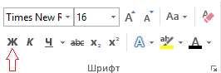
4.Теперь установим расстояние от слова Введение до текста. Снова выделяем слово Введение. И нажимаем на правую клавишу мыши и выбираем «Абзац».
5. Расстояние между заголовком и текстом устанавливается с помощью Межстрочного множителя равного 3. Все должно быть строго как на картинке ниже.
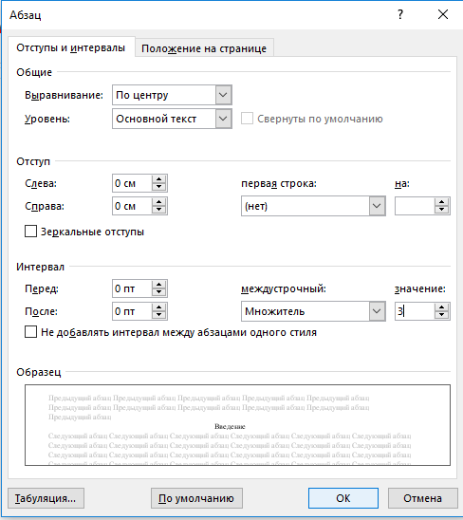
И нажимаем «Ок».
Таким же образом оформляется Оглавление, все названия глав, Заключение, Список использованных источников информации, Приложение.
При оформлении пунктов 1.1., 1.2 и т.д. необходимо выделить название пункта. Установить шрифт Times New Roman 14. Межстрочный множитель 1,5.
При правильном выполнении всех пунктов должно получится следующее
Глава 1. Составление и оформление документов
1.1. Информационно-справочные системы
В состав информационно-справочных документов, как правило, включают:

2. Как вставить таблицу?

2.1. Создание таблицы. Форматирование текста в таблице.
Для того, чтобы вставить таблицу в работу, необходимо:
1. Перейти в раздел «Вставка».
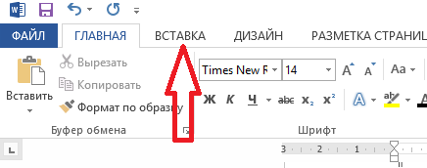
2. Нажимаем на «Таблица» и выбираем необходимые параметры. Например, нам необходима таблица 6х6.
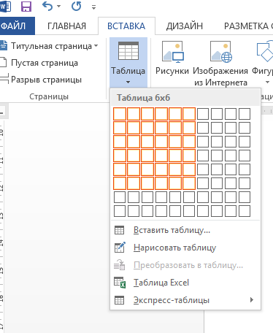
3. Начинаем постепенно заполнять таблицу.

Если есть необходимость в объединении нескольких строк, то следует поступать следующим образом:
- выделить эти строки;
- нажать правой клавишей мыши, выбрать «Объединить ячейки».
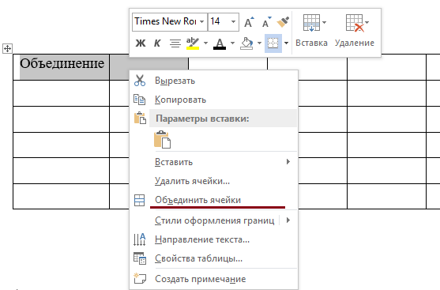
В итоге, получим желаемое. Для того, чтобы текст был по центру, применяем «Выровнять по центру».
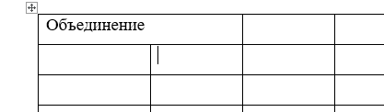
В ситуации, когда текст должен быть расположен вертикально, поступаем аналогично. Выделяем текст в ячейке, нажимаем правую клавишу мыши и выбираем «Направление текста».
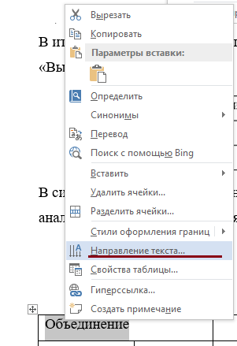
После чего появится окно, в котором следует выбрать необходимое направление текста. И нажимаем «ОК».
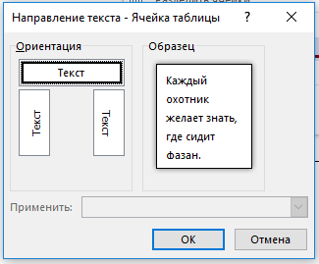
В случае необходимости добавления строки или столбца, следует выделить строку, выбрать в появившемся окне «Вставить». Выбрать то, что необходимо.
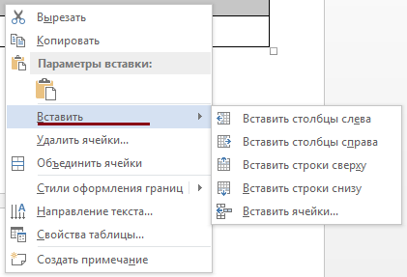
Вновь не забываем про то, что необходимо правильно подписать таблицу и оформить ссылку на нее в тексте.

2.2. Вставка формул
Для набора формул в MS Word можно использовать как встроенный редактор формул, так и с помощью Microsoft Equation 3.0.
Первый вариант.
Переходим в вкладку «Вставка». В группе «Символы» выбираем «Уравнение». Если нажать на стрелочку рядом с этим пунктом, то появится выпадающее меню, где можно выбрать одну из встроенных формул.
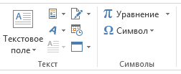
Открыв, можно набрать любую формулу достаточно просто и быстро.
Второй вариант.
Открываем вкладку «Вставка». В разделе «Текст» выбираем «Вставить объект».

В появившемся окне выбираем Microsoft Equation 3.0. И нажимаем «ОК»
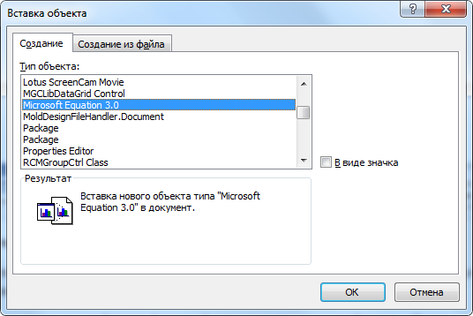
Появится редактор формул.
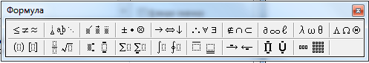
Принцип работы редактора такой же, как и в первом способе.

3. Создание автоматического оглавления
После того, как необходимый текст был написан, следует перейти к оформлению содержания. Вся основная информация по созданию автоматического содержания находится в п. 1.2.
После проделанных всех действий, остается только собрать содержание.
Оглавление должно находиться на второй страницы работы. Соответственно, возвращаемся на вторую страницу своей работы и ставим курсор на первую строчку. Затем переходим во вкладку «Ссылки». И выбираем «Оглавление».
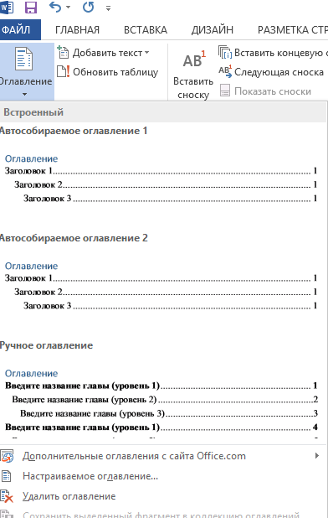
В появившемся списке выбираем «Автособираемое оглавление 1».
Оглавление фактически готово! Необходимо только вновь вспомнить о правилах оформления (шрифт, интервал, выравнивание текста).
Если при написании работы, поменялись какие-либо данные и они не соответствуют оглавлению на странице 2 вашей работы, то необходимо просто обновить оглавление.
Нажимаем на оглавление. И выбираем «Обновить таблицу».
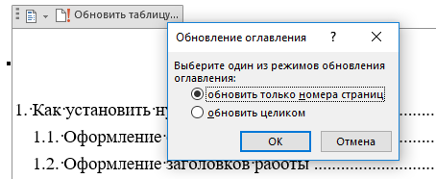
Обновить можно просто страницы (случаи, если в какие-то пункты работы что-то добавили, или, наоборот, убрали)
Если какой-то из пунктов был убран или изменено название; добавлен(ы) пункт(ы), то используем «обновить целиком».
Не забываем о требованиях к оформлению!

4. Как пронумеровать страницы?
1. Возвращаемся на первую страницу, на строчке Москва 201_ устанавливаем разрыв страницы. Для этого переходим в раздел «Разметка страницы». Затем выбираем «Разрывы».
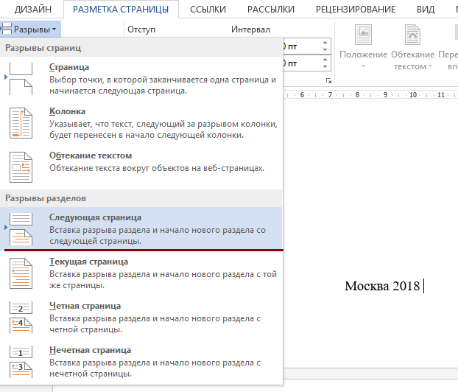

2. Такую же операцию проделываем и на второй странице, где находится Оглавление.

3. После проделанных действий, переходим в вкладку «Вставка», выбираем «Номер страницы». По требованию выбираем «Вверху страницы».
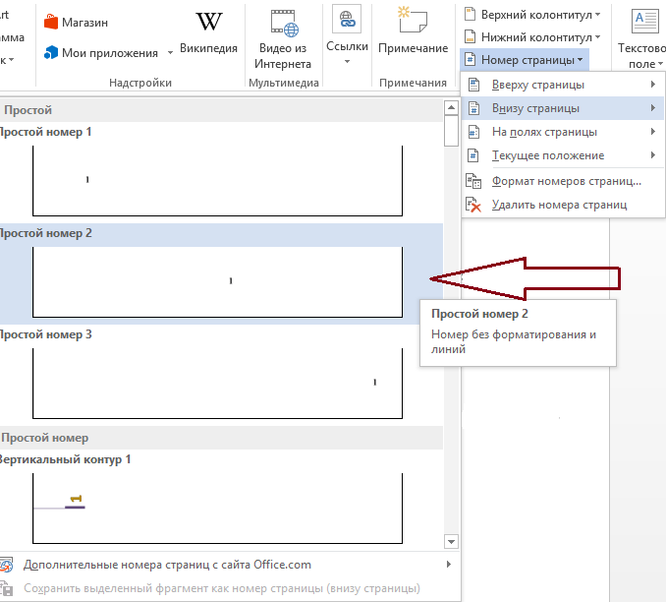
Теперь на всех страницах есть нумерация. Осталось просто убрать нумерацию с первой и второй страницы.

4. На титульном листе нажимаем на нумерацию (то есть на 1). Откроется окно колонтитул.
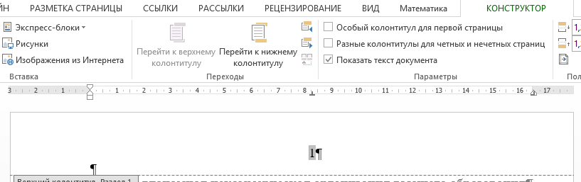
Затем нажимаем правой клавишей мыши на 1. Откроется следующий список.
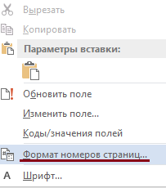
В списке выбираем «Формат номеров страниц». И устанавливаем «Начать с 0». Нажимаем «ОК».
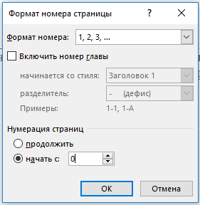
После этого действия можем заметить, что титульный лист стал 0, а лист с содержание 1. Именно это нам и нужно!
Теперь нажимаем на 0 на титульном листе и в открывшейся вкладке находим «Особый колонтитул для первой страницы» и ставим галочку. Соответственно, на титульном листе нет нумерации.
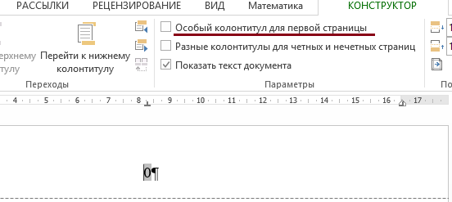
Таким же образом поступаем и со страницей, где размещено Оглавление.
5. Теперь проблема лишь в том, что Введение нумеруется 2 страницей. Это поправимо. Необходимо снова нажать на 2 правой клавишей мыши, в появившемся списке выбрать «Формат номеров страниц». И устанавливаем «Начать с 3». Нажимаем «ОК».
Все готово!

